OVEREENKOMST

**Betreffende de private bezetting van het openbaar domein - Vergroening**

Tussen de ondergetekenden:

De gemeente Anderlecht, ondernemingsnummer 0206.582.284, met zetel Raadsplein 1 te 1070 Anderlecht, hierna de “gemeente” genoemd, vertegenwoordigd door de heer FABRICE CUMPS, burgemeester, en Nathalie Coppens, wnd. gemeentesecretaris,

En

De heer/mevrouw Cliquez ou appuyez ici pour entrer du texte.

woonachtig te Cliquez ou appuyez ici pour entrer du texte.

RRN Cliquez ou appuyez ici pour entrer du texte.  
hierna genoemd “de houder van de toelating”

samen “de Partijen” genoemd

**INLEIDING**

Deze overeenkomst is onderdeel van een kader ter aanmoediging van een participatieve werkwijze voor het vergroenen van de openbare ruimte.

Zo moedigt de gemeente Anderlecht de ontwikkeling van de vergroening van de openbare ruimte aan via een participatieve werkwijze en een sterke betrokkenheid van de inwoners, verenigingen, duurzame wijken, enz. teneinde:

* natuur en biodiversiteit in de stad te stimuleren,
* bij te dragen aan de verfraaiing en verbetering van onze leefomgeving,
* ecologische corridors te creëren en het groene weefsel van Anderlecht te versterken,
* koelte-eilanden te creëren om onze wijken beter aan te passen aan de klimaatveranderingen,
* de kijk op de stad te veranderen,
* een sociale band te scheppen, uitwisselingen met anderen te stimuleren, met name met de buren,
* aangename wegen te creëren en zo zachte verplaatsingen te bevorderen.

Er wordt vervolgens overeengekomen wat volgt::

**Artikel 1 – Voorwerp van de overeenkomst**

Deze overeenkomst heeft tot doel de rechten en plichten van de Partijen vast te leggen, alsook de modaliteiten voor de private bezetting door de houder van de toelating van de gemeente Anderlecht.

De houder van de toelating, die erom gevraagd heeft, is gemachtigd om op zijn kosten de locatie(s) vermeld in artikel 2 van deze overeenkomst te installeren en te onderhouden, overeenkomstig het geldende reglement.

De bijgevoegde bijlagen maken integraal deel uit van de overeenkomst.

**Artikel 2 – Locatie(s) voor private bezetting**

De houder van de toelating krijgt toestemming om de hierna vermelde locaties te bezetten:

* Cliquez ou appuyez ici pour entrer du texte.
* Cliquez ou appuyez ici pour entrer du texte.

**Artikel 3 - Verplichtingen van de houder van de toelating**

3.1 De planten

De houder van de toelating verbindt zich ertoe:

1. planten te kiezen die aangepast zijn aan het milieu, het klimaat en die de biodiversiteit bevorderen,
2. geef de voorkeur aan nectarrijke planten, voor de grootste vreugde van onze bestuivende insecten,
3. planten te kiezen die aangepast zijn aan de situatie (schaduw, zon, wind, klimaat, enz.),
4. geen invasieve, giftige, doornige of stekende planten te planten.

Het is dus niet aangeraden om de planten of de vruchten van de planten van de inrichtingen in de openbare ruimte te eten omwille van het risico op vervuiling, met uitzondering van de “bakken op het trottoir met eetbare beplanting”.

3.2 Onderhoud, netheid en veiligheid

De houder van de toelating verbindt zich ertoe:

* de vergroeningsvoorziening te onderhouden en het zo proper en veilig mogelijk te houden. Regelmatige verwijdering van afval achtergelaten door derden (oprapen van bladeren en afval afkomstig van de beplanting),
* het onkruid, indien nodig, met de hand te wieden en beroep te doen op "ecologische" tuinier methoden”. Het gebruik van fytosanitaire producten en minerale meststoffen is ten strengste verboden. Enkel organische mest is toegelaten (huishoudcompost of teelaarde bijvoorbeeld),
* de planten het hele jaar door te onderhouden (verzorging van de planten, water geven, verversen, snoeien van de planten zoveel als nodig is); in geval van afwezigheid, ervoor zorgen dat een buurman/buurvrouw voor de planten zorgt. Dit onderhoud zorgt namelijk voor de beperking van de inname van de vegetatie op het trottoir zodat de doorgang niet belemmerd wordt, de vegetatie moet zo vaak als nodig water krijgen,
* geen zout te strooien op het vergroende oppervlak als sneeuwruimen nodig is.

De houder van de toelating verbindt zich ertoe het volgende te garanderen:

* de integriteit van de geïnstalleerde vergroeningsvoorziening (bak, geveltuin, groenslinger, boomspiegel). De aanvrager staat in voor het onderhoud en de eventuele vervanging van zijn inrichting,
* de toegankelijkheid van de openbare ruimte, de reglementaire doorgang en de veiligheid van voetvangers, overeenkomstig artikel 4 van afdeling 2 van titel VII van de Gewestelijke Stedenbouwkundige Verordening (meestal de GSV genoemd). Zo moet de doorgang van kinderwagens en rolstoelen te allen tijde worden gerespecteerd,
* de installatie respecteert de natuurlijke doorgang van de voetgangers, de inrichting mag in geen geval het verkeer of de toegang tot naburige eigendommen hinderen,
* ervoor zorgen dat de plant in goede staat gehouden wordt, goed wordt geleid en gesteund
* het behoud van de bouwwerken en het stadsmeubilair,
* het respect voor de goede zichtbaarheid van de voorzieningen van openbaar nut (straatnaambord, verlichting, enz.) door de vergroeningsvoorziening

3.3 De bescherming van de bomen

De houder van de toelating verbindt zich ertoe geen afbreuk te doen aan de fysieke integriteit van de boom. Elke operatie inzake het vellen, herplanten en snoeien van bomen valt onder de verantwoordelijkheid van de gemeente.

**Artikel 4 - Soorten vergroening**

4.1 Adoptie van een boomspiegel, een grasperk op het trottoir en/of een gemeentelijke bak.

De ondertekenaar van deze vergroeningsovereenkomst verbindt zich ertoe:

* Op geringe diepte te planten om beschadiging van het wortelsysteem van de boom te voorkomen;
* De grond wordt niet omgespit;
* Een lichte toevoeging van compost of mulch mag worden gemaakt;
* Een ruimte van 15 cm te bewaren rond de stam, zonder toevoeging van aarde of beplanting, om te voorkomen dat de boom verstikt en verwondingen oploopt in het ingegraven gedeelte;
* Geen steunpalen en planken om bomen recht te houden te gebruiken: deze kunnen niet worden gebruikt om bloeiend materiaal te ondersteunen;
* Er mag niets aan de stam worden vastgemaakt (spijkers, banden, enz.);
* Een bord in de grond plaatsen om de bewoners en het gemeentepersoneel te waarschuwen. Er zullen geen spijkers of andere scherpe voorwerpen in de schors van de bomen worden geslagen om dit bord op te hangen. Hij zal erop toezien dat het bord zichtbaar is, schoon is en goed wordt onderhouden. Dit bord kan op aanvraag worden geleverd door de gemeente.
* De aanvrager zorgt voor planten die bij voorkeur inheems of lokaal zijn. (Invasieve of giftige planten zijn verboden!)
* Geen eetbare planten te planten aan de boomspiegels om elk risico op besmetting te voorkomen (verontreinigende stoffen van auto's, ziekteverwekkers, sigarettenpeuken en ander afval)
  + Het is dus niet aangeraden om de planten of de vruchten van de planten van de inrichtingen in de openbare ruimte te eten omwille van het risico op vervuiling, met uitzondering van de “bakken op het trottoir met eetbare beplanting”;
* De bakken blijven eigendom van de gemeente en mogen niet verplaatst worden. Enkel bakken die niet beplant zijn kunnen worden geadopteerd.

4.2 Plantenbak op het trottoir

Wanneer de aanvrager een vergunning voor aanplanting in een bak ontvangt, moet deze bak door de aanvrager worden geleverd en geïnstalleerd. **Een minimumafstand van 150 cm vrij van obstakels op de breedte van het trottoir** moet in acht worden genomen overeenkomstig met de gewestelijke stedenbouwkundige verordening. De bak moet verplicht tegen een gevel worden geplaatst en sluit erop aan zonder eraan te zijn vastgemaakt, zodat de toegang tot de kelder voor nood- of onderhoudsdiensten is gewaarborgd. De kelderramen, ramen en elementen van het klein erfgoed (versieringen, kraantje, voetenkrabber, enz.) moeten ook volledig vrij blijven, om redenen van gezondheid, veiligheid en opwaardering van het erfgoed. De voor de bak gekozen materialen zijn van natuurlijke oorsprong (hout).

De bakken zijn van hout, niet-geschilderd en natuurlijk van kleur:

* + met een hoogte tussen 60 cm en 100 cm, vanaf het trottoir
  + met een breedte van maximaal 100 cm
  + met een diepte van maximaal 50 cm
  + De poten van de bak zijn maximaal 30 cm hoog vanaf het trottoir.

De ondertekenaar kiest, per bak, voor eetbare of niet-eetbare planten

1. Eetbare beplanting

De ondertekenaar van deze vergroeningsovereenkomst verbindt zich ertoe:

* Groenten of andere eetbare beplanting (bloemen, fruit) te telen in bakken;
* Een informatiebord te plaatsen voor de buurtbewoners en hen uit te nodigen om gratis mee te nemen;
* De voorkeur te geven aan biologisch geteelde zaden.

1. Niet-eetbare beplanting

De beplanting bestaat uit inheemse en/of lokale planten, zie ‘3.1 De planten’.

4.3 Geveltuintje

Bij het plaatsen van een klimplant langs een naar het trottoir gekeerde gevel (geveltuintje), wordt het plantgat (maximaal 30 x 60 cm, op minstens 60 cm van de scheidingslijn) evenwijdig aan de gevel gegraven door de gemeentediensten.

Maximaal 2 plantgaten worden toegestaan per gevel. De installatie van klimplanten aan de gevels van **beschermde of op de bewaarlijst ingeschreven gebouwen is verboden**.

Het trottoir waarop de aanvrager de klimplant wenst te plaatsen moet, met inbegrip van de stoeprand, een vrije doorgang zonder obstakels van een minimale breedte van 1,50 m aanhouden.

4.4 Groenslinger

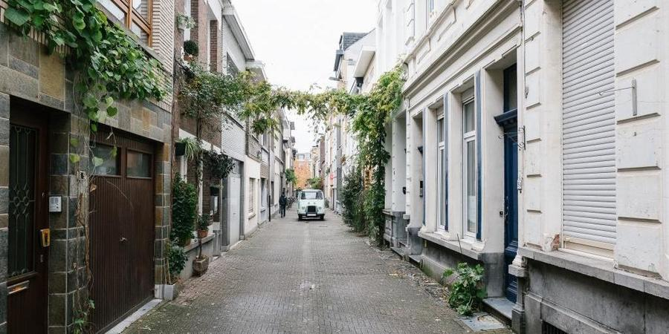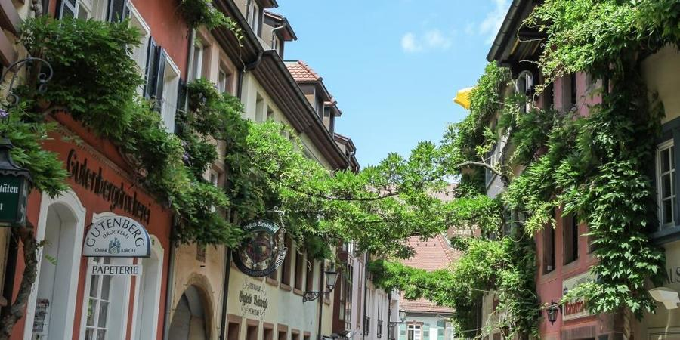

Een groenslinger is een klimplant aan een verticale kabel en een horizontale kabel die twee gevels met elkaar verbindt, van de ene kant van de straat naar de andere. Dit zorgt voor een veel mooiere en aangenamere straat. Om deze inrichting in wijken met weinig groen aan te moedigen, stelt de gemeente Anderlecht de installatie van de dragers voor de groenslingers gratis ter beschikking van de inwoners.

Bij de installatie van een groenslinger wordt het plantgat voor de klimplant evenwijdig aan de gevel gegraven door de gemeentediensten. De installatie van de klimplant aan de gevels van beschermde of op de bewaarlijst ingeschreven gebouwen is verboden.

Een toelating van de eigenaars van de gebouwen aan weerszijden van de straat is dus noodzakelijk.

Zodra deze toelatingen zijn ontvangen, worden de kabels zo snel mogelijk gratis geïnstalleerd (door een externe dienstverlener). Dan moet alleen nog de klimplant langs de gevel worden geplant. De aanvrager staat in voor de aankoop en het planten van de plant, die wordt gekozen uit een lijst die door de gemeente wordt opgemaakt. De klimplant moet langs deze kabels groeien.  
  
Alleen als uw overbuur ook mee wil doen aan het project, kan er een kabel tussen de twee gevels worden gespannen.  
  
Een groenslinger kan niet overal geïnstalleerd worden. Om te voldoen aan de aanbevelingen van de brandweer moet er minstens 30 meter afstand zijn tussen de verschillende kabels over de hele lengte van de straat.

De voorziening kan niet worden geïnstalleerd in straten waar een tram doorheen rijdt, straten met openbare verlichting met kabeloverspanningstechniek en straten met bomen.

De minimale hoogte van de horizontale bevestiging van de kabel is 4,5 meter en de maximale hoogte is 5,5 meter.  
De maximale lengte van de horizontale kabel is 12 meter.

De ondertekenaar van dit handvest verbindt zich ertoe:

* Klimplanten te gebruiken die zich niet aan de gevel hechten.
* Alleen liaanplanten zijn toegestaan.
* Het bewijs te leveren dat hij eigenaar is van het gebouw waarop hij van plan is de groenslinger te installeren, of, in voorkomend geval, de notulen van de algemene vergadering van mede-eigenaars die hem toestemming geven om de voorziening te installeren.
* Het bewijs te leveren van het akkoord van de eigenaar van het tegenoverliggende gebouw.
* De gemeente toestemming te geven om een kabel te installeren voor de horizontale geleiding van gevel tot gevel boven de straat en verticale geleiding tegen de gevel. Te wachten tot de overbuur dezelfde overeenkomst tekent voor een groenslinger. Zonder deze toestemming kan de groenslinger niet worden geplaatst.
* De gemeente onverwijld te informeren over de verkoop van zijn goed en de nieuwe eigenaar te informeren over het bestaan van deze structuur. Hij stuurt de gemeente de contactgegevens van de nieuwe eigenaar, zodat de gemeente contact met hem kan opnemen om:
* ofwel deze overeenkomst aan hem over te dragen,
* ofwel de groenslinger te verwijderen als de nieuwe eigenaar een schriftelijke aanvraag indient bij het college van burgemeester en schepenen.
* De plant die langs zijn gevel loopt in de winter te onderhouden (tot 4m hoogte)
* De klimplant voldoende water te geven
* Te zorgen voor een goede geleiding rond de verticale kabel
* De gemeente onmiddellijk te informeren indien hij gebreken vaststelt aan de kabel of de verankering in de gevel.
* De gemeente staat in voor het onderhoud van de groenslinger vanaf 4,50 m hoogte aan de gevel en langs de horizontale kabel die de twee gevels verbindt.

Dit is een goed en een slecht voorbeeld van de installatie van de groenslinger (deel aan de gevel):

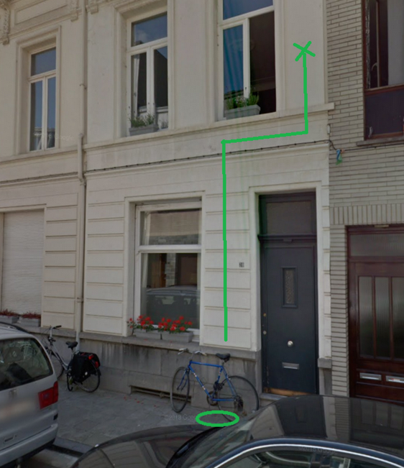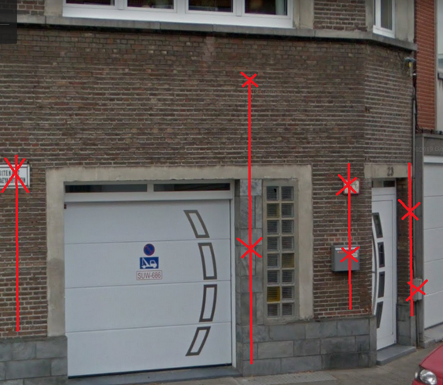

**De plaatsing van de kabels wordt uitgevoerd binnen de grenzen van de beschikbare voorraad.**

**Artikel 5 - Communicatie en balans**

De aanvrager bezorgt het college van burgemeester en schepenen via de dienst van de gemeente (departement Leefkader - groeneruimten@anderlecht.brussels) foto's van zijn installaties wanneer hij dat wenst zodat zijn initiatieven gevaloriseerd worden en de werkwijze gepromoot wordt.

De aanvrager geeft toestemming om de foto's door de gemeente te laten gebruiken om de initiatieven kracht bij te zetten en te inventariseren en om de aanpak bij de burgers te promoten.

Persoonsgegevens, verzameld in het kader van een vergroeningsaanvraag, worden door de gemeente uitsluitend gebruikt en verwerkt ten behoeve van de uitvoering van dit reglement, in overeenstemming met de Europese richtlijn van 27 april 2016 betreffende de bescherming van natuurlijke personen in verband met de verwerking van persoonsgegevens en betreffende het vrije verkeer van die gegevens.

## Artikel 6 - Aansprakelijkheid en verzekering

De aanvragers zijn volledig en als enige verantwoordelijk voor alle schade aan eigendommen of persoonlijk letsel die door de vergroeningsvoorziening kan worden veroorzaakt tijdens de gehele duur van het bestaan van de vergroeningsvoorziening, ten gevolge van een gebrek aan onderhoud of het niet naleven van de verplichtingen en voorwaarden waarnaar in dit reglement wordt verwezen.

Het is de verantwoordelijkheid van de aanvragers om ervoor te zorgen dat zij over de nodige verzekering beschikken.

In geval van verkoop van het gebouw, stelt de eigenaar-verkoper de gemeente hiervan uiterlijk 3 maanden van tevoren schriftelijk in kennis. De verkoper-begunstigde van de toelating moet:

* ofwel de instemming van de nieuwe eigenaar(s) hebben en het project voortzetten volgens de vermelde verplichtingen;
* ofwel het project beëindigen en de openbare ruimte in haar oorspronkelijke staat herstellen.

## Artikel 7 – Einde van de inrichting

7.1 Einde van de inrichting door de houder van de toelating

De begunstigde stelt de gemeente uiterlijk 3 maanden op voorhand schriftelijk in kennis van zijn voornemen om een einde te stellen aan de gekozen inrichting.

7.2 Intrekking van de toelating en herstelling van de openbare ruimte  
Aangezien de toelating voor de private bezetting van de openbare ruimte ten voorlopige titel wordt gegeven, mag ze door de gemeente te allen tijde worden ingetrokken wanneer het algemeen belang dit vereist.

De toelating kan ook worden ingetrokken indien de bepalingen van het reglement dat aan de basis ligt van onderhavige overeenkomst en de verbintenissen van de aanvragers niet worden nageleefd.

7.3 Herstelling van de openbare ruimte

Zowel de houder wiens toelating wordt ingetrokken als de houder van de toelating die afstand doet van het vergroeningsproject, moet de openbare ruimte in haar oorspronkelijke staat herstellen.

In geval van vertraging of niet-uitvoering mag de gemeente op kosten van de aanvrager elke installatie onmiddellijk laten verwijderen of verwijderen, zonder dat hij aanspraak mag maken op enige vordering of vergoeding.

**Artikel 8 - Niet-overdraagbaarheid van de overeenkomst**

De rechten en voordelen die door of krachtens huidige overeenkomst worden toegekend, kunnen niet worden overgedragen.

**Artikel 9 - Clausule van overmacht: covid en andere gevallen**

Geen van de partijen is aansprakelijk jegens de andere partij als gevolg van het geheel of gedeeltelijk niet of te laat nakomen van al haar verplichtingen uit hoofde van deze overeenkomst, mits dit te wijten is aan of het gevolg is van een geval van overmacht. Moet worden beschouwd als een geval van overmacht: elke overheidsmaatregel die het houden van de in deze overeenkomst voorziene activiteit verhindert. Moet ook als overmacht worden beschouwd: een gezondheidscrisis, een natuurramp, een kernramp, zeer slechte weersomstandigheden, het faillissement van de vzw.

De clausule van overmacht moet als volgt worden uitgevoerd: de partij die zich op overmacht beroept, moet de andere partij schriftelijk en onverwijld wanneer zij kennis krijgt van het feit dat de in de overeenkomst beschreven dienst niet kan worden uitgevoerd, op de hoogte stellen van de redenen die de normale uitvoering van de overeenkomst verhinderen, de voorzienbare duur ervan aangeven en het bewijs leveren van het bestaan van de overmacht.

Indien een geval van overmacht de uitvoering van deze overeenkomst tijdelijk en beperkt verhindert, kan de prestatie met instemming van de partijen worden uitgesteld. De uitvoering van de overeenkomst wordt dan opgeschort en een wijziging van de overeenkomst bepaalt de voorwaarden voor uitstel.

In geval van onenigheid of onmogelijkheid tot uitstel wordt deze overeenkomst automatisch en zonder schadeloosstelling beëindigd.

**Artikel 10 - Geschil(en) en toepasselijk recht**

De partijen verbinden zich ertoe dat eventuele moeilijkheden bij de toepassing van deze overeenkomst in der minne worden geschikt, in de geest van de tekst.

Elk geschil betreffende de interpretatie of uitvoering van deze overeenkomst valt uitsluitend onder de bevoegdheid van de hoven en rechtbanken van het gerechtelijk arrondissement Brussel. Het Belgisch recht is van toepassing.

**Artikel 11 - Wijziging van de overeenkomst en nietigheid van de clausules**

De bepalingen van deze overeenkomst kunnen uitsluitend worden gewijzigd via een aanhangsel of een als zodanig geldend geschreven document, naar behoren goedgekeurd en ondertekend door de contracterende partijen.

De nietigheid van welke bepaling dan ook van deze overeenkomst en de bijlagen ervan, kan niet de nietigheid van alle bepalingen tot gevolg hebben. De partijen verbinden zich ertoe om in een dergelijk geval te goeder trouw te onderhandelen over de sluiting van een nieuwe bepaling die hetzelfde doel nastreeft als de ongeldige bepaling en die, in de mate van het mogelijke, gelijkwaardige effecten zal hebben om het contractuele evenwicht te herstellen.

**Artikel 12 - Indiening van de aanvraag**

Het gemeentelijk reglement betreffende de private bezetting van het openbaar domein moet zorgvuldig worden gelezen alvorens deze overeenkomst in te dienen bij het gemeentebestuur.

Ter attentie van:

het college van burgemeester en schepenen, Raadsplein 1, 1070 BRUSSEL

website: [www.anderlecht.be](http://www.anderlecht.be).

E-mail: groeneruimten@anderlecht.brussels

Voor de houder van de toelating:

E-mail: Cliquez ou appuyez ici pour entrer du texte.

GSM: Cliquez ou appuyez ici pour entrer du texte.

**Artikel 13. De vergroeningsaanvraag betreft**

Vink aan wat van toepassing is:

Adoptie van een boomspiegel, een grasperk op het trottoir en/of een gemeentelijke bak.

Bakken op het trottoir

*Eetbare beplanting*

*Niet-eetbare beplanting*

Klimplanten langs de gevel aan de trottoirzijde

Groenslinger

**Artikel 14 - Documenten die als bijlage moeten worden verstrekt**

* Bijlage 1:  
  Beschrijving van de vergroeningsvoorziening.
* Bijlage 2:  
  Plan van grondinname en inrichting.
* Bijlage 3:

Foto's

* Bijlage 4:

Technisch plan en technisch schema (afmetingen van de installatie, inplanting)

* Bijlage 5:

Keuze van planten

**Artikel 15 - Inwerkingtreding van de overeenkomst**

Deze overeenkomst treedt in werking op het tijdstip van de ondertekening.

Opgemaakt te Anderlecht op Cliquez ou appuyez ici pour entrer du texte.

Handtekening van de houder van de toelating

De heer/mevrouw Cliquez ou appuyez ici pour entrer du texte. ,

Handtekening van de gemeente

N. COPPENS F. CUMPS

Wnd. Gemeentesecretaris Burgemeester